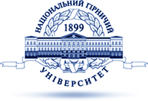
Державний ВНЗ
«НАЦІОНАЛЬНИЙ ГІРНИЧИЙ УНІВЕРСИТЕТ»
запрошує на навчання
в магістратуру

«Педагогіка вищої школи»
спеціальність «Науки про освіту»
кафедра філософії і педагогіки

Випускники магістратури «Педагогіка вищої школи» отримують дипломи державного зразка і кваліфікацію викладач університетів та вищих навчальних закладів
Термін навчання та ліцензійний обсяг прийому:
1,5 роки (денне та вечірнє відділення) – 50 осіб,
2 роки (заочне відділення) – 25 осіб
на базі ОКР бакалавра та спеціаліста будь-яких спеціальностей
Випускники магістратури можуть працювати у вищих навчальних закладах на посадах:
- викладач
- асистент
- доцент
- завідувач учбовою лабораторією
- методист вищої та І категорії,
- молодший науковий співробітник
- викладач-стажист

Плата за навчання:

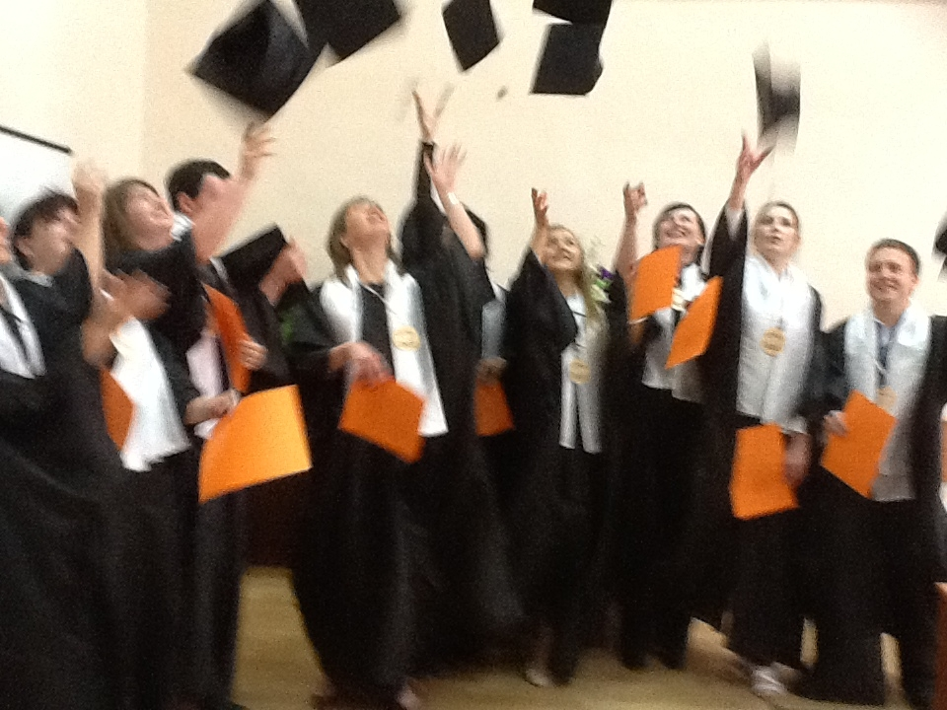
на денній формі – 10900 грн. /на рік
на вечірній формі – 7814 грн. /на рік
на заочній формі – 4600 грн./на рік

Телефон для довідок: (0562) 470211
День відкритих дверей: кожний перший понеділок місяця о 14.30, ауд.1 / 117
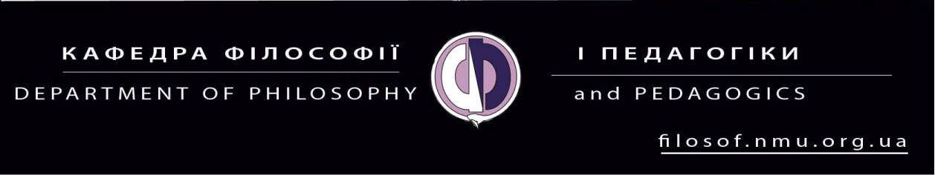
Завідувач кафедри філософії і педагогіки - доктор філософських наук, професор Шабанова Юлія Олександрівна

